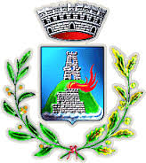
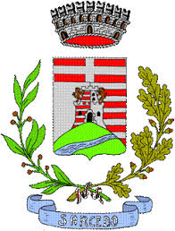
Mercoledì 18 marzo 2015, ore 20.30
presso il Centro Ricreativo Comunale “ex Acli” - via San Francesco
Preara - Montecchio Precalcino

Incontro pubblico sul tema
Emergenza discarica Corsea
rischio di inquinamento della falda acquifera.

Interverranno tra gli altri:
- i Sindaci di Sarcedo e di Montecchio Precalcino
- i Tecnici di Arpav e del Dipartimento Preven-zione ULSS4
- un Tecnico della Provincia di Vicenza.

Vi aspettiamo!
Per salvaguardare la salute dei cittadini.

Luca Cortese Fabrizio Parisotto
Sindaco Sarcedo Sindaco Montecchio Precalcino

